Методические рекомендации для родителей по изучению лексической темы

**«Моя любимая книга».**

**Родителям рекомендуется:**

**- Поговорите о ценности книги;**

**- Воспитывайте бережное отношение к книге;**

Часто говорят: «книги – наши друзья». Почему книгу считают другом? Для чего нужна книга? Книги, мудрые добрые друзья, вводят нас в удивительный и прекрасный мир – рассказывают о земле и космосе, о жизни детей, знакомят нас с миром природы. С помощью книг мы можем совершить интересные путешествия; читая книги, мы узнаём стихи, загадки, пословицы и поговорки. Не зря говорит пословица: «Книга – источник знаний».

***Расскажите ребенку, из каких частей состоит книга. Книга состоит из обложки.***

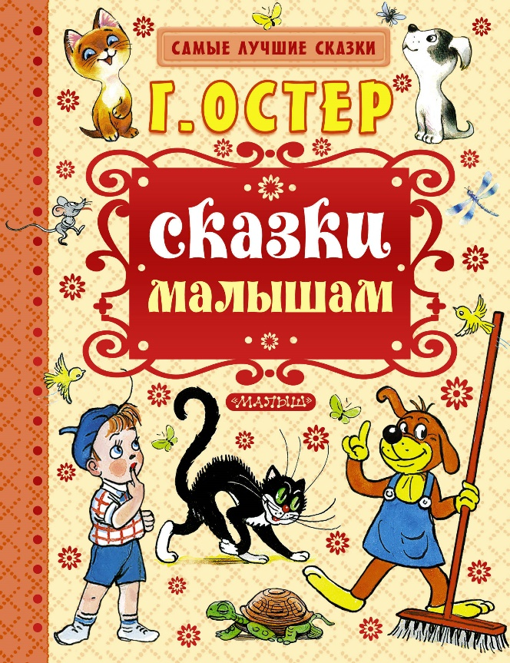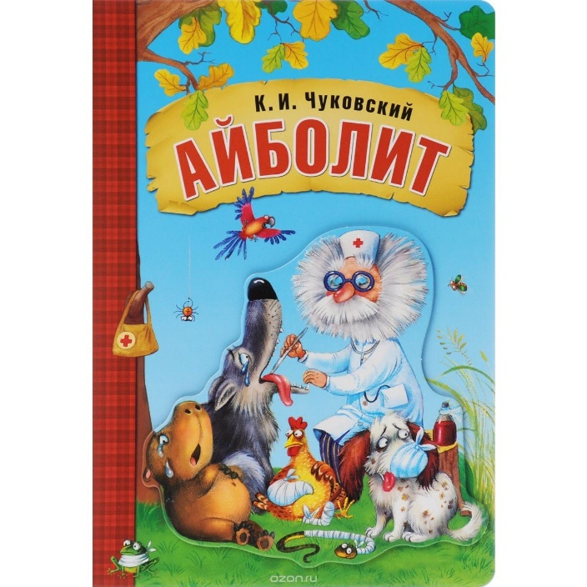

Обложка- это лист плотной бумаги, картона, который защищает книгу от повреждений и информирует о том, что это за книга и кто ее автор.

***Корешок.***

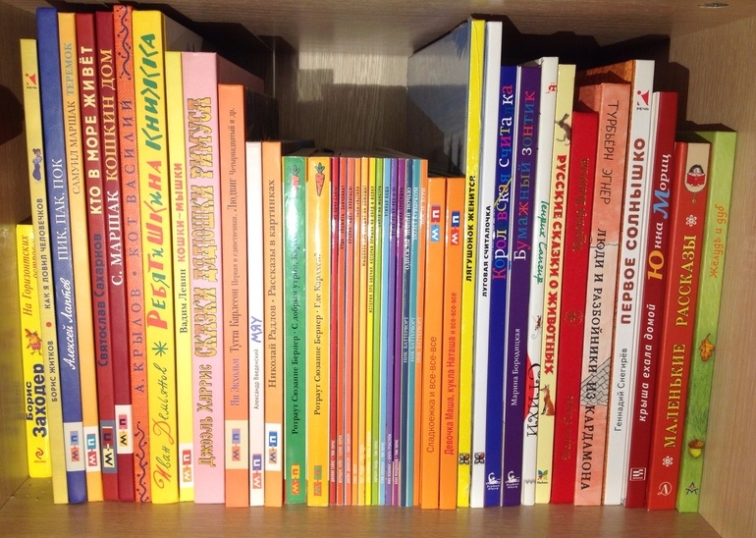

Корешок - это полоска ткани, кожи, соединяющая части обложки и защищающая переплет страницы.

***Страница.***

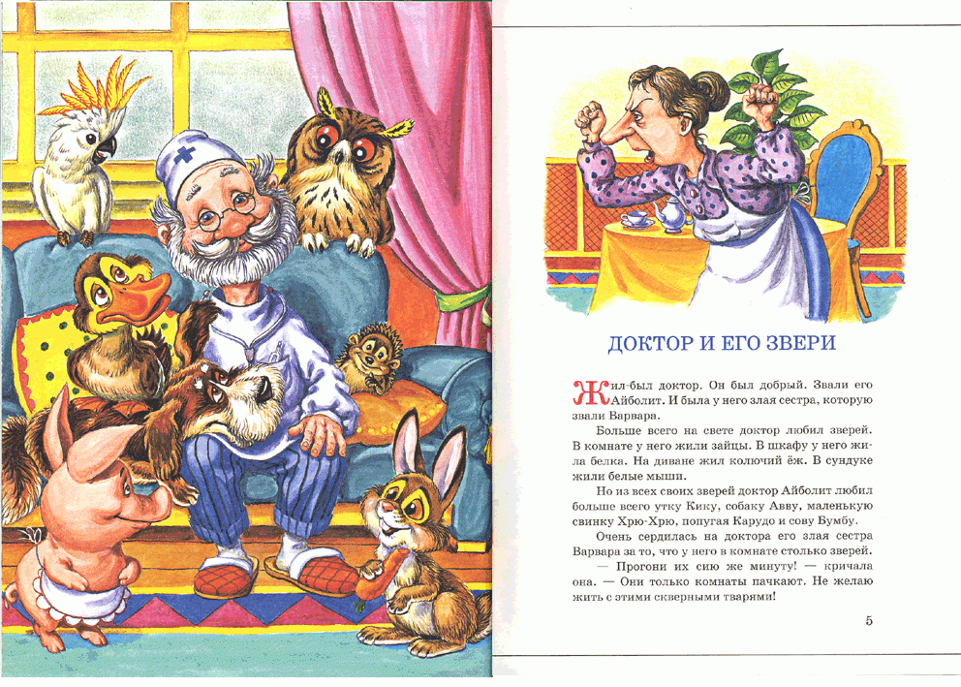

Страница -одна сторона листа бумаги в книге, где находятся текст, иллюстрации.

Пусть малыш произнесёт вместе с Вами новые слова: обложка, корешок, страница.

***Прочитайте ребёнку стихотворение:***

Как бы жили мы без книг?

Чтобы делал ученик,

Если б не было бы книг?

Если б всё исчезло разом,

что писалось для детей:

От волшебных добрых сказок

До весёлых повестей?..

Ты хотел развеять скуку,

На вопрос найти ответ.

Протянул за книгой руку,

А её на полке нет!

Нет! Нельзя себе представить,

Чтоб такой момент возник

И тебя могли оставить

Все герои детских книг. ( С. Михалков)

***Предложите отгадать загадку:***

Есть листок, есть корешок.

А не куст и не цветок.

Нету лап, нету рук.

А приходит в дом как друг.

На колени к маме ляжет,

Обо всём тебе расскажет. (Книга.)

Поиграйте в дидактические игры:

***«Сравни разных зверят»***

Предложите ребенку рассмотреть мишку и мышку:

- Мишка большой, а мышка … (маленькая). Какой еще Мишка? (Толстый, толстопятый, косолапый). А какая мышка? (Маленькая, серенькая, быстрая, ловкая.) Что любит Мишка? (Мед, малину), а мышка любит …(сыр, сухарики).

- Лапы у Мишки толстые, а у мышки …(тоненькие). А у кого хвост длиннее? У мышки хвост длинный, а у Мишки … (короткий). Аналогично можно сравнить и других животных из сказок – лису и зайца, волка и медведя.

***«Козлята и зайчик»***

Сначала вспомните (прочитайте) сказку «Козлята и волк». Сказка заканчивается, но Вы предложите послушать, что было дальше: «Ушла коза снова в лес. Козлята остались одни дома. Вдруг в дверь снова постучались. Козлята испугались и попрятались. А это был маленький … (показывается игрушка) зайчик. Зайчик говорит: …(«Не бойтесь меня, это я – маленький зайчик».) Козлята … (впустили зайчика). Они угостили его …(капустой, морковкой). Малыши поели и стали … (играть, веселиться, резвиться). Зайчик играл … (на барабане), а козлята … (весело прыгали).

***Что почитать с ребенком?***

Русский фольклор

Песенки, потешки, заклички. «Кот на печку пошел.», «Сегодня день целый.», «Барашеньки.», «Идет лисичка по мосту.», «Солнышко- ведрышко.», «Иди, весна, иди, красна.».

Сказки. «Про Иванушку-дурачка», обр. М. Горького; «Война грибов с ягодами», «Привередница», «Лиса-лапотница», обр. В. Даля; «Петушок и бобовое зернышко», обр. О, Капицы.

Фольклор народов мира

«Красная Шапочка», из сказок Ш. Перро, пер. с франц. Т. Габбе; братья Гримм. "Бременские музыканты», нем., пер. В. Введенского, под ред. С. Маршака.

Произведения поэтов и писателей России

Поэзия. «Мама! Глянь-ка из окошка.»; Я. Аким. «Первый снег»; А. Барто. «Уехали»; С. Есенин. «Поет зима — аукает.»; Н. Некрасов. «Не ветер бушует над бором.» (из поэмы «Мороз, Красный нос»); «Дом гнома, гном — дома!»; Э. Успенский. «Разгром»;

Проза. В. Вересаев. «Братишка»; А. Введенский. «О девочке Маше, собачке Петушке и о кошке Ниточке» (главы из книги); М. Зощенко. «Показательный ребенок»; К. Ушинский. «Бодливая корова»

Литературные сказки. М. Горький. «Воробьишко»; В. Осеева. «Волшебная иголочка»; Р. Сеф. «Сказка о кругленьких и длинненьких человечках»; К. Чуковский. «Телефон», «Тараканище», «Федорино горе»; Носов. «Приключения Незнайки и его друзей» (главы из книги); Д. Мамин-Сибиряк. «Сказка про Комара Комаровича — Длинный Нос и про Мохнатого Мишу — Короткий Хвост»;

Произведения поэтов и писателей разных стран

Поэзия. Ю. Тувим. «Чудеса», пер. с польск. В. Приходько; «Про пана Трулялинского», пересказ с польск. Б. Заходера;

Литературные сказки. А. Милн. «Винни-Пух и все-все-все» (главы из книги, пер. с англ. Б. Заходера; Э. Блайтон. «Знаменитый утенок Тим» (главы из книги, пер. с англ. Э. Паперной;

Для заучивания наизусть «Дед хотел уху сварить.», «Ножки, ножки, где вы были?» — рус. нар. песенки; А. Барто. «Я знаю, что надо придумать»; Л. Николаенко. «Кто рассыпал колокольчики.»; В. Орлов. «С базара», Е. Серова. «Одуванчик», «Кошачьи лапки» (из цикла «Наши цветы»);

***Пальчиковые игры:***

# **Книжки**

Много книжек есть на свете,

Читать их очень любят дети.

Если книги мы прочтем,

То узнаем обо всем:

(Ладошки соединяют вместе «книжкой». Раскрывают и закрывают «книгу».)

Про моря и океаны,

Удивительные страны.

Про животных прочитаем

И про космос мы узнаем.

(Поочередно соединяют одноименные пальцы обеих рук, начиная с мизинцев.)

# **Сказки**

Будем пальчики считать,

Будем сказки называть:

(Вытягивают руки вперед, играя пальчиками.)

Эта сказка – «Теремок».

Эта сказка – «Колобок».

Эта сказка – «Репка»:

Про внучку, бабку, дедку.

(Поочередно касаются большим пальцем остальных, начиная с указательного.)

«Волк и семеро козлят» -

Этим сказкам каждый рад!

(Показывают большой палец.)

## Репка

(на каждую строку дети сгибают и разгибают пальцы)

Тянут, тянут бабка с дедкой (Большие пальцы)

Из земли большую репку. (Указательные)

К ним пришла тут внучка, (Средние)

Подбежала Жучка, (Безымянные)

Кошка тоже потянула. (Мизинцы)

Хоть держалась крепко, (Берут репку всей кистью)

Вытянута репка! (Руки поднимают вверх)

Сварила бабушка вкусную кашу и угостила всех: дедушку, внучку, Жучку и кошку.

## Теремок

На полянке теремок

(ладошки соединяем домиком)

дверь закрыта на замок

(пальцы сомкнуты в "замок")

Из трубы идет дымок

(сомкнуть пальцы в колечки)

вокруг терема забор

(руки перед собой, пальцы прямые и сомкнутые)

чтобы не забрался вор.

тук-тук-тук

тук-тук-тук

(кулачок стучит по ладони)

Открывайте, я ваш друг!

## Гномики

Жили-были в домиках маленькие гномики

(сжимают и разжимают кулаки)

Токи, Пики, Лики, Чики, Мики

(загибают пальцы, начиная с большого пальца)

1,2,3,4,5 стали гномики играть

(стучат пальцами по столу, имитируя игру на фортепиано).

Физкульт минутка:

# Колобок

Жили – были дед и баба на поляне у реки

И любили очень-очень на сметане колобки.

(ходьба на месте).

Попросил старик старуху:

«Испеки мне колобка».

(наклоны с вытянутыми руками вперёд).

Бабка тесто замесила

(имитация замеса теста).

Колобка она слепила.

(круговые движения рук).

В печь его поставила

(вытянуть прямые руки вперёд).

Там его оставила.

(руки на пояс).

Вышел он румян – пригож

(повороты туловища в стороны).

И на солнышко похож.

(поднять руки вверх).

Динамическая пауза:

# Колобок

Бабка с дедом дружно жили

Колобок слепить решили

По амбару помели

(двумя руками сделать вид что метешь веником)

По сусекам поскребли

(поскребите двумя руками стол)

Получился колобок

Вот какой румяный бок

Выкатился за порог

(вращать руками

И никто догнать не смог

Он по лесу покатился

(продолжать вращать руками)

И у зайца очутился

Заяц хотел его скушать

Но решил песенку послушать

(приложить руку к уху как будто хочешь прислушаться)

Рядом серый жил волчище

Вот с такими вот зубищами

(соединить ладони у основания и постучать растопыренными пальцами как будто «зубами»))

Колобка он съесть хотел

А догнать то не сумел

Мишка большой и лохматый

В лесу сосал свою лапу

А колобок мимо катился

(вращать руками)

Взял и остановился

Мишке песенку пропел

(приложить руку к уху как будто хочешь прислушаться)

И к лисичке подоспел

А лиса хитра была

Колобка обманула она

Он ей песенку спеть решил

И на нос лисе вскочил

(дотронуться до носа)

А лиса свой нос подняла

И колобка проглотила она

(широко откройте рот, а затем закройте рот)

Сказке нашей пришел конец

А кто слушал молодец!

(погладить себя по голове).

***Предлагаю Вам, изготовить вместе с ребёнком книжку- малышку.***

Для этого Вам потребуется: степлер, листочки бумаги, цветные карандаши или фломастеры, наклейки и любой другой материал для оформления книжки.

1. Изготавливаем основу книжки:

Берем 3-4 листочка формата А5 и скрепляем их степлером

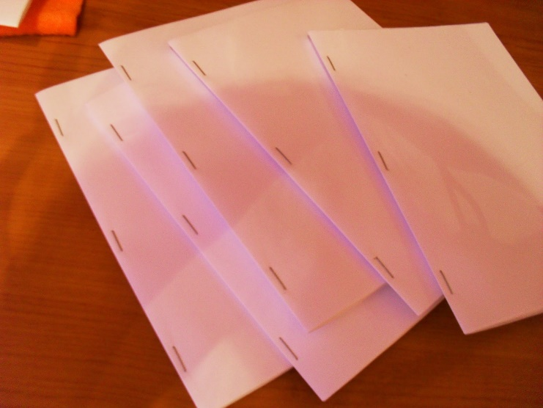

2. Чтобы книжка получилась интересной для ребенка советую вам, на каждой страничке, написать четверостишья:

* Самолет построим сами,

Понесемся над лесами,

Понесемся над лесами,

А потом вернемся к маме.

* В платье куклу наряжаю

И в колясочку сажаю.

Будем вместе с ней гулять,

Как с подружкою играть.

* Вот ползет жучок проворный.

Я за ним хожу, слежу,

Подниму и на ладошку

Аккуратно положу.

3. Прочитайте и обсудите с ребенком стишки;

4. Предложите ребенку нарисовать (наклеить готовые) изображения, подходящие к каждому стихотворению;

5. Поздравляю! Книжка- малышка, автором которой является Ваш ребенок, готова!